SQLalchemy

SQLAlchemy is the Python SQL toolkit and Object Relational Mapper that gives application developers the full power and flexibility of SQL.

It provides a full suite of well known enterprise-level persistence patterns, designed for efficient and high-performing database access, adapted into a simple and Pythonic domain language.

SQLAlchemy considers the database to be a relational algebra engine, not just a collection of tables. Rows can be selected from not only tables but also joins and other select statements; any of these units can be composed into a larger structure. SQLAlchemy's expression language builds on this concept from its core.

SQLAlchemy is most famous for its object-relational mapper (ORM), an optional component that provides the **data mapper pattern**, where classes can be mapped to the database in open ended, multiple ways - allowing the object model and database schema to develop in a cleanly decoupled way from the beginning.

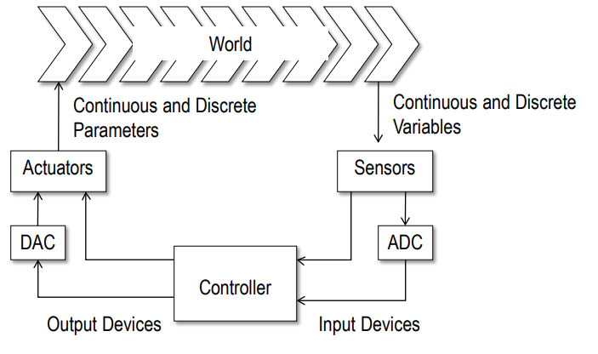

What is Arduino?

Open Source electronic prototyping platform based on flexible easy to use hardware and software.

void setup() void loop()

Sensors

a device, module, or subsystem whose purpose is to capture environmental variables and their variations. Digital sensors than provide a digital output which represents the capture variable (or its variation).

Digital systems work in a discrete domain, both for the value and the temporal domains. Capturing an environmental variable mandatory means to temporally discretize and level quantize its values.

Arduino can capture three different types of data: ◦ analog data (converted into 1024 integer levels) ◦ binary inputs ◦ coded digital input

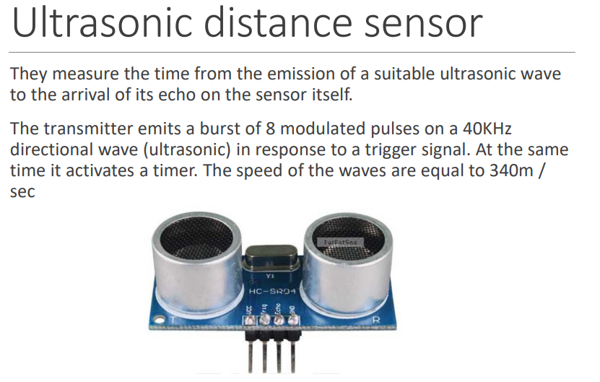

Actuators

Motors There are three main types of motors used in these contexts: - DC motors - Stepper motors - servo motors DC motors: when powered by direct current, they begin to rotate. It is possible to change the direction of rotation by inverting Vcc and GND. The best connection is obtained by means of an H-bridge. A PWM output can be also used to adjust the rotation speed Stepper motors: they do a rotation of a constant angle for each pulse in input Servo motors: allow you to control the instantaneous position of the motor.

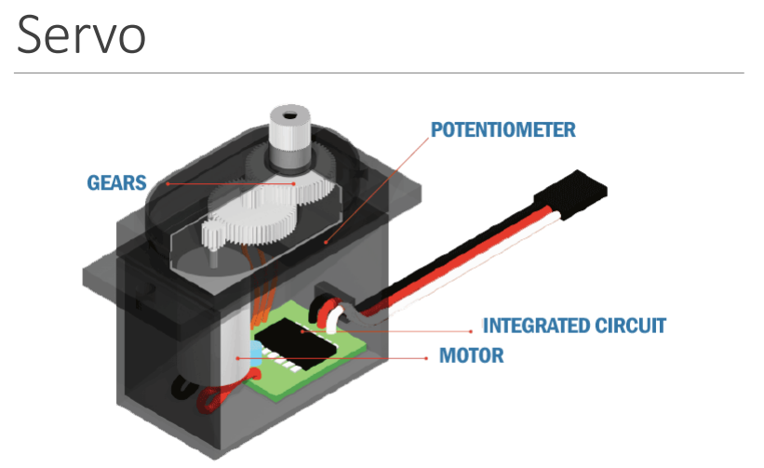

FSM

The output of a combinatorial system at a given time t depends on the input at time t only. The output of a sequential system at a given time t depends on the input at time t as well as the inputs from time 0 to t. The state of a sequential system allows to discard all the input data from time 0 to t, since it contains a sort of summary of the past. Given the input at time t and the state at time t, it si possible to estimate the state at time t+1 as well as the output of the system.

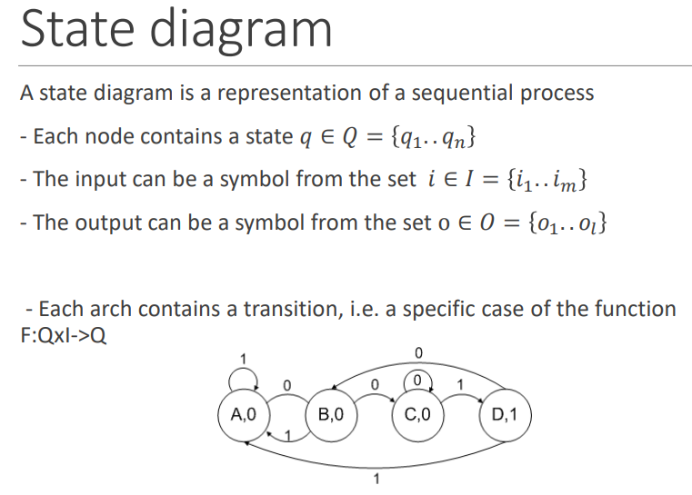

Serial Communication

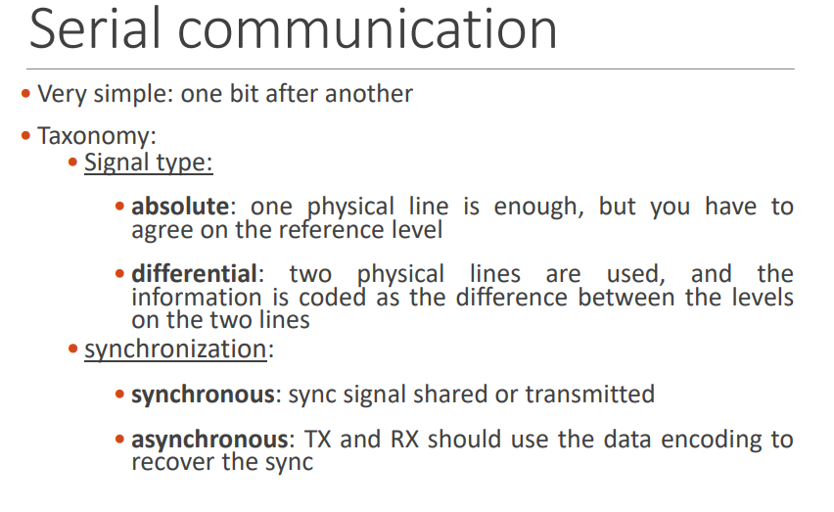

MQTT

was invented by Andy Stanford-Clark (IBM) and Arlen Nipper (Arcom, now Cirrus Link) back in 1999, when their use case was to create a protocol for minimal battery loss and minimal bandwidth connecting oil pipelines over satellite connection. They specified the following goals, which the future protocol should have: ◦ Simple to implement ◦ Provide a Quality of Service Data Delivery ◦ Lightweight and Bandwidth Efficient ◦ Data Agnostic ◦ Continuous Session Awareness

The MQTT protocol is based on top of TCP/IP and both client and broker need to have a TCP/IP stack. The MQTT connection itself is always between one client and the broker, no client is connected to another client directly. The connection is initiated through a client sending a CONNECT message to the broker. The broker response with a CONNACK and a status code. Once the connection is established, the broker will keep it open as long as the client doesn’t send a disconnect command or it looses the connection.

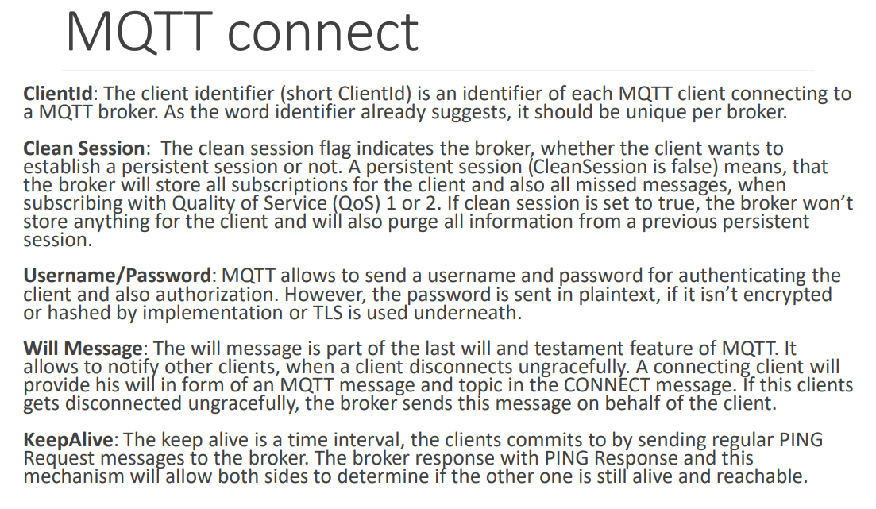

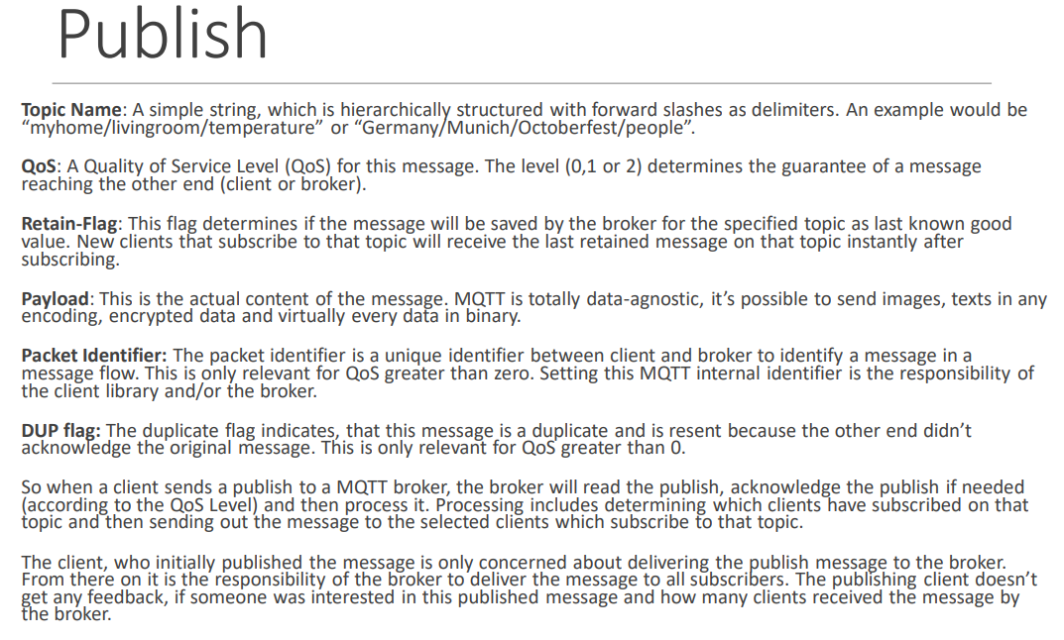

•Instead of working in polling mode, microcontrollers can be programmed using an interrupt-based mode •Only some pins are enabled.

noInterrupts(); // critical, time-sensitive code here interrupts();

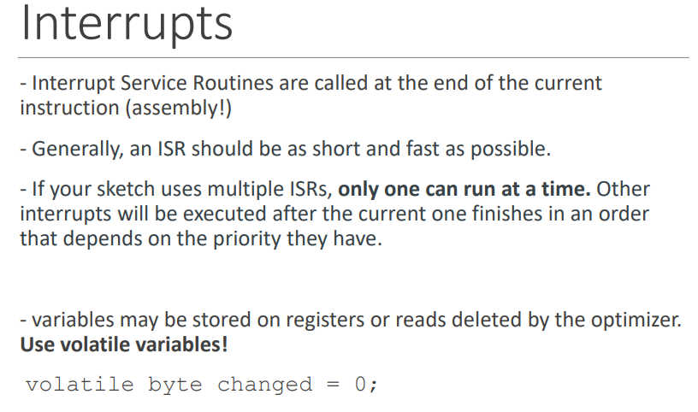

***Flask*** è un micro-[framework](https://it.wikipedia.org/wiki/Framework) Web scritto in [Python](https://it.wikipedia.org/wiki/Python), basato sullo strumento Werkzeug [WSGI](https://it.wikipedia.org/wiki/WSGI) e con il motore di template [Jinja2](https://it.wikipedia.org/wiki/Jinja2). È distribuito con licenza libera [BSD](https://it.wikipedia.org/wiki/BSD).

Flask è chiamato "micro-framework" perché ha un nucleo semplice ma estendibile. Non c'è uno strato di astrazione per la base di dati, validazione dei formulari, o qualsiasi altra componente per fornire funzionalità comuni per le quali esistono già librerie di terze parti. A ogni modo, Flask supporta estensioni che possono aggiungere funzionalità a un'applicazione come se fossero implementate dallo stesso Flask. Ci sono per esempio estensioni per la validazione dei formulari, la gestione del caricamento dei file, varie tecnologie di autenticazione e altro.

**OpenCV** ([acronimo](https://it.wikipedia.org/wiki/Acronimo) in [lingua inglese](https://it.wikipedia.org/wiki/Lingua_inglese) di *Open Source Computer Vision Library*) è una [libreria](https://it.wikipedia.org/wiki/Libreria_(software)) [software](https://it.wikipedia.org/wiki/Software) [multipiattaforma](https://it.wikipedia.org/wiki/Multipiattaforma) nell'ambito della [visione artificiale](https://it.wikipedia.org/wiki/Visione_artificiale) in tempo reale.[[1]](https://it.wikipedia.org/wiki/OpenCV#cite_note-1)[[2]](https://it.wikipedia.org/wiki/OpenCV#cite_note-about-2)

È una libreria software [libera](https://it.wikipedia.org/wiki/Software_libero) originariamente sviluppato da [Intel](https://it.wikipedia.org/wiki/Intel), nel centro di ricerca in [Russia](https://it.wikipedia.org/wiki/Russia) di Nižnij Novgorod. Successivamente fu poi mantenuto da Willow Garage e ora da Itseez.[[3]](https://it.wikipedia.org/wiki/OpenCV#cite_note-3)

Il [linguaggio di programmazione](https://it.wikipedia.org/wiki/Linguaggio_di_programmazione) principalmente utilizzato per sviluppare con questa libreria è il [C++](https://it.wikipedia.org/wiki/C%2B%2B), ma è possibile interfacciarsi anche attraverso il [C](https://it.wikipedia.org/wiki/C_(linguaggio)), [Python](https://it.wikipedia.org/wiki/Python) e [Java](https://it.wikipedia.org/wiki/Java_(linguaggio_di_programmazione)).[[2]](https://it.wikipedia.org/wiki/OpenCV#cite_note-about-2)

OpenCV gode di una grande quantità di pubblicazioni al riguardo.[[4]](https://it.wikipedia.org/wiki/OpenCV#cite_note-4)

**TensorFlow** è una libreria software [open source](https://it.wikipedia.org/wiki/Open_source) per l'[apprendimento automatico](https://it.wikipedia.org/wiki/Apprendimento_automatico) (*machine learning*), che fornisce moduli sperimentati e ottimizzati, utili nella realizzazione di algoritmi per diversi tipi di compiti percettivi e di comprensione del linguaggio[[1]](https://it.wikipedia.org/wiki/TensorFlow#cite_note-YoutubeClip-1). È una seconda generazione di [API](https://it.wikipedia.org/wiki/Application_programming_interface), utilizzata da una cinquantina di team attivi sia in ambiti di ricerca scientifica, sia in ambiti di produzione[[1]](https://it.wikipedia.org/wiki/TensorFlow#cite_note-YoutubeClip-1); è alla base di dozzine di prodotti commerciali [Google](https://it.wikipedia.org/wiki/Google) come il [riconoscimento vocale](https://it.wikipedia.org/wiki/Riconoscimento_vocale), [Gmail](https://it.wikipedia.org/wiki/Gmail), [Google Foto](https://it.wikipedia.org/wiki/Google_Foto), e Ricerca. Questi team hanno usato in precedenza DistBelief, la prima generazione di API. TensorFlow fu sviluppato dal team [Google Brain](https://it.wikipedia.org/w/index.php?title=Google_Brain&action=edit&redlink=1) e reso disponibile il 9 novembre 2015, nei termini della licenza open source [Apache 2.0](https://it.wikipedia.org/wiki/Apache_2.0).